**Informe sobre distintos lenguajes de programación y su comparación.**

**En este caso elegí C, Java y Python, ya que son 3 lenguajes bastante distintos, uno es estructurado, el otro orientado a objetos y Python es multiparadigma.**

**1. C**

* **Paradigma:** Lenguaje de programación estructurado.
* **Compilación:** Compilado directamente a código máquina, lo que lo hace extremadamente rápido y eficiente.
* **Uso:** Adecuado para sistemas embebidos, desarrollo de sistemas operativos y software de bajo nivel.
* **Sintaxis:** Estricta y basada en estructuras como punteros y memoria manual.
* **Gestión de memoria:** Manual, con funciones como malloc y free.
* **Portabilidad:** Menos portable, depende del compilador y la arquitectura.

**2. Python**

* **Paradigma:** Multiparadigma (orientado a objetos, funcional, imperativo).
* **Compilación:** Interpretado, aunque utiliza un compilador interno para generar bytecode (archivos .pyc).
* **Uso:** Ideal para desarrollo web, ciencia de datos, inteligencia artificial y prototipos rápidos.
* **Sintaxis:** Simple y legible, enfocada en la facilidad de uso.
* **Gestión de memoria:** Automática, gracias al recolector de basura (Garbage Collector).
* **Portabilidad:** Altamente portable, se ejecuta en múltiples plataformas sin modificaciones.

**3. Java**

* **Paradigma:** Orientado a objetos.
* **Compilación:** Compilado a bytecode que se ejecuta en la Máquina Virtual Java (JVM), lo que lo hace portable.
* **Uso:** Común en aplicaciones empresariales, desarrollo móvil (Android) y aplicaciones de escritorio.
* **Sintaxis:** Más estricta que Python, pero más amigable que C; utiliza clases y objetos extensivamente.
* **Gestión de memoria:** Automática, con un Garbage Collector eficiente.
* **Portabilidad:** Muy portable gracias a la JVM.

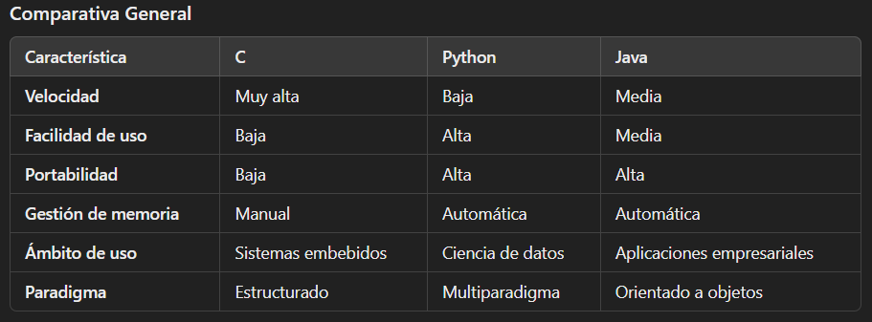

Cada lenguaje tiene fortalezas específicas según el contexto de desarrollo.